группа 356 на 8 апреля 2020 г

МДК 03.01 «Реализация технологических процессов изготовления деталей»
Практическая работа «Описание конструкции детали по рабочему чертежу»
Цель: провести анализ конструкции детали по чертежу. Деталь «Ось»
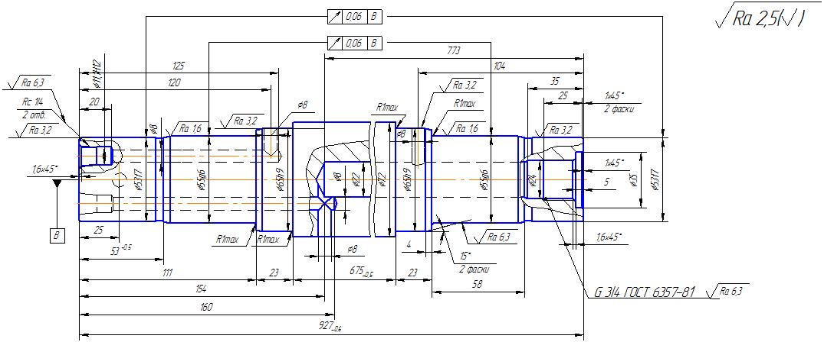
выполнить работу на отдельном листе формата А4. работу выслать не позднее 9 апреля yна boss37kab@yandex.ru

